|  |
| --- |
| C:\Documents and Settings\Администратор\Мои документы\Downloads\м.jpg |

*Консультация для родителей*

**«ВЛИЯНИЕ ГАДЖЕТОВ НА РАЗВИТИЕ РЕБЕНКА»**

**Негативное влияние гаджетов**

**на развитие ребенка.**

«О`кей, Гулгл Энтриберс игра!» - громко говорит пятилетний мальчик в свой планшет. Глядя на эту картинку, так и хочется сказать: «До чего дошёл прогресс!». Гаджеты теперь можно увидеть не только в руках у взрослых, но и у малышей. С одной стороны, родители этому радуются: «Ах, какой смышленый! Лучше меня разбирается в новых технологиях!», с другой - беспокоятся: «Это же вред здоровью, компьютерная зависимость?» Многие родители специально дают своим детям гаджеты. Цели могут быть разными: для развития ребенка, пресечение его капризов и истерик, во время долгого ожидания в очередях или чтобы выкроить для себя немного свободного времени.

При этом знакомить ребенка с гаджетами они начинают уже с первого года жизни. И напрасно! Поскольку в раннем дошкольном возрасте у ребенка возникают особые эмоциональные отношения с близкими людьми. Это время, когда роль родителя значима для ребенка, Раннее знакомство ребенка с гаджетами способствует формированию аутичных черт в его поведении. Даже «электронные няни» несут определенный негатив и могут необратимо навредить здоровью малыша.

В период дошкольного детства дети через ролевую игру осваивают важнейшие навыки поведения взрослых. В игре ребенок сначала эмоционально, а затем интеллектуально осваивает всю систему человеческих отношений.

Игра ребенка на компьютере или планшете не требует эмоциональной включенности в этот процесс родителя. Роль родителя трансформируется: постепенно ребенок воспринимает его как «хранителя гаджета» или досадное препятствие на пути к любимому устройству.

Если ребенок раннего дошкольного возраста бесконтрольно и длительно «зависает» с планшетом или компьютер для него становится лучшим другом, любимым и единственным способом занять себя и заполнить свободное время, если образ жизни семьи позволяет компьютеру интегрироваться в нее как постоянному спутнику семейной системы, значит, нарушился эволюционно цивилизационный алгоритм жизни этой семьи.

Безответственное пользование достижениями цивилизации становится фактором риска дезинтеграции и деградации психических функций и поведения детей, семей и общества.

***Первым крайним проявлением увлеченности детей электронными устройствами является компьютерная зависимость!***

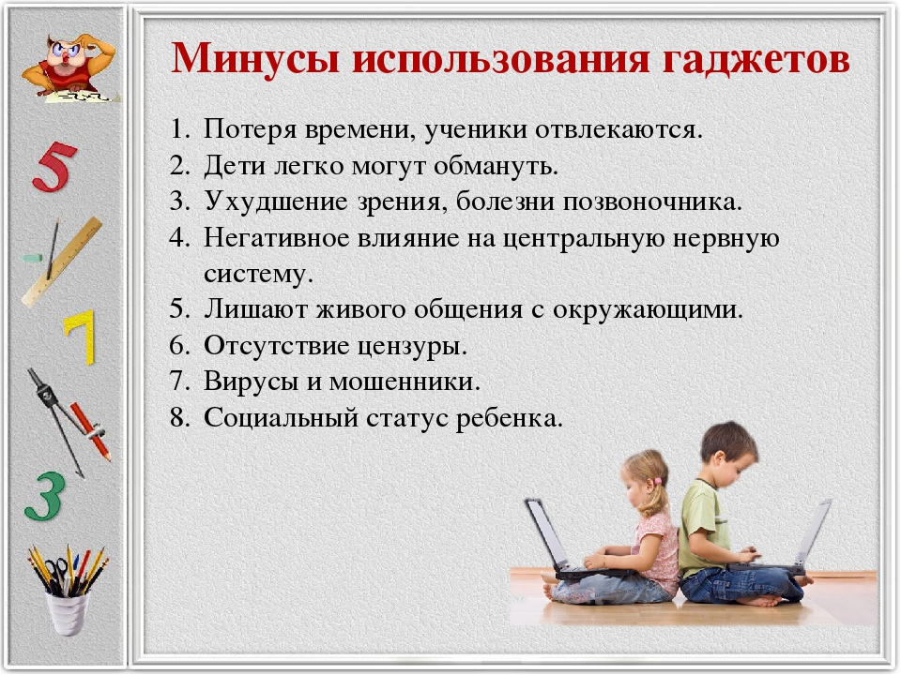

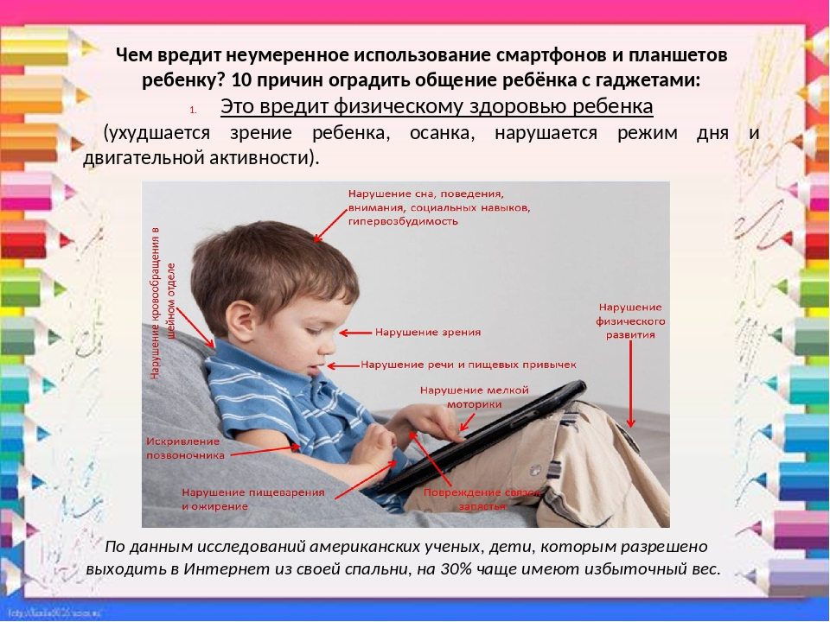

|  |
| --- |
| C:\Documents and Settings\Администратор\Мои документы\Downloads\сс.jpg |

***Консультация логопеда***

**Положительное влияние гаджетов**

**на развитие ребенка.**

Игра на компьютере служит хорошим стимулом для развития у ребенка познавательных процессов и других полезных навыков. Ведь, когда ребенок сидит за компьютером, у него горят глаза от неподдельного увлечения и интереса. Он становится более собранным и внимательным, вследствие чего повышается объем запоминаемой информации, включается рассудочная деятельность, развивается мелкая моторика рук.

Существует огромное количество развивающих и обучающих компьютерных программ для дошкольников. Это не «ходилки» и «стрелялки», а игры, которые помогают специалистам развивать способности ребенка и проводить коррекцию нарушенных функций. Кроме таких игр существуют образовательные программы по обучению детей дошкольного возраста иностранным языкам, по развитию творческих способностей детей. Например, очень популярны программы обучения компьютерной графики, в которых дети становятся мультипликаторами и создают собственные мультфильмы. Такое «общение» с компьютером несет положительный эффект детям с синдромом дефицита внимания, с эмоционально­волевым нарушением. Но необходимо соблюдать правила работы за компьютером! Дети должны знать о пользе и вреде, который он приноси.

**Характеристика степеней компьютерной зависимости.**

**I степень** Увлеченность в период освоения

**II степень.** Состояние возможной зависимости.

**III степень** Выраженная. Свойственна ребёнку в первый месяц после приобретения компьютера. Это овладение новой забавой, освоение неизвестного, но необычайно интересного предмета. В данный период «застревание» за компьютером обычно не превышает одного месяца, затем интерес идёт на убыль, и вскоре происходит нормализация временного режима, возникают периодические паузы, вызванные чем-то более интересным. Если же выхода из данной стадии не происходит, то возможен переход во вторую стадию зависимости. Данному состоянию свойственны:

* сильная погруженность в игру;
* пребывание за компьютером или использование гаджета более 3 часов в день;
* снижение познавательной мотивации;
* повышенный эмоциональный тонус во время игры;
* негативное реагирование на любые препятствия, мешающие игре;
* разговоры только о компьютерных играх;
* сужение круга общения;
* иногда присутствуют нарушения сна, аппетита и пр.

На данной стадии зависимый ребёнок не контролирует себя, становится эмоционально неустойчивым.

Вторая стадия зависимости ­ при необходимости прервать игру ребенок нервничает, реагирует эмоционально.

**IV степень** Клиническая зависимость или не реагирует вовсе;

* в случае насильственного вмешательства взрослых в игру может уйти из дома, пожаловаться на родителей соседям, пойти искать полицейского на улице в надежде на его помощь;
* становится безразличным ко всему, что не касается его увлечения;
* не усваивает новые знания;
* вне игровой деятельности ребенок тревожен, возбудим, рассеян, вспыльчив.

Признаками данной степени зависимости являются:

* серьёзные отклонения от нормы в поведенческом плане; могут последовать реакции, такие как заторможенность или импульсивность, истеричность, резкая смена настроений с их крайним проявлением;
* отсутствие эмоционального и поведенческого самоконтроля;
* отсутствующий, потухший и пустой взгляд;
* потеря аппетита и интереса к жизни.

На данном этапе ребёнку необходима помощь психиатра! Однако у детей дошкольного возраста такая зависимость проявляется крайне редко.



|  |
| --- |
| C:\Documents and Settings\Администратор\Мои документы\Downloads\ь.jpg |

*Рекомендации родителям*

*по профилактике*

*компьютерной зависимости.*

**1**. Введите строгий режим пребывания ребенка за компьютером (для дошкольника оно составляет 20 ­ 30 мин. в день!). Старайтесь не поддаваться на детские слезы, капризы и жалобы. Реагируйте спокойно, объясните терпеливо, постарайтесь малыша отвлечь другими занятиями.

**2.** Поощряйте и хвалите детей! Не стесняйтесь хвалить ребенка за вымытую тарелку, умение одеваться, играть дружно с детьми. В компьютерные программы для детей заложено очень много поощрений, которые дети не слышат от большинства родителей. Компьютер не устает «хвалить» малыша, подчеркивает его способности, ум, ловкость. Позитивно реагирует даже на проигрыши и ошибки, в то время как взрослые часто относятся к промахам ребенка противоположным образом: срываются на раздражение и крик. А ведь именно поощрение является одним из волшебных ключей, открывающих двери во внутренний мир детей.

**3.** Станьте примером для ребенка. Старайтесь сами не нарушать установленные для ребенка правила. Проанализируйте, не являетесь ли вы тоже зависимым, не имеете ли какой пагубной привычки? Ваше освобождение – лучший пример профилактики зависимости у вашего ребенка.

**4.** Стимулируйте и поощряйте разнообразную занятость ребенка.

**5.** Приобщайте его к домашним обязанностям, культивируйте семейное чтение, совместные игры, семейные походы, экскурсии, прогулки.

Консультация подготовлена на материалах из интернет-ресурсов.

